 | Кемеровское открытое акционерное  общество «Азот»

Инструкция разработчика программы
«Трудозатраты ПУ»

Автор | Согласовано | Утвердил
Начальник бюро САПР | Зам.начальника ПУ  по САПР и генплану | Начальник ПУ
А.А.Будаев | С.А.Гаврилюк | Л.В.Лобачев

Содержание

- Введение
- Организационная диаграмма
- Файловый состав
- Схема отношений
- Состав таблиц

  - Введение
Программа «Трудозатраты ПУ» разработана на языке PHP с использованием WEB-сервера Apache и СУБД MySQL. Выбор языка разработки объясняется следующими причинами:
- язык PHP, в сравнении с другими языками программирования для WEB, такими как Perl, C, Java, JavaScript проще в программировании и быстрее работает. Один и тот код PHP может работать в неизменном виде на различных WEB-серверах и в операционных системах. Кроме того, стандартные возможности PHP являются дополнительными для других сред.
- язык PHP является бесплатным. Кроме того, для работы в среде ОС Windows можно получить исполняемые коды. Таким образом, можно очень просто делать свои наработки. Работа с PHP не несет в себе никакого риска, а его лицензия позволяет использовать его код без каких-либо компенсаций.
- Язык PHP работает в среде Unix, Windows и Macintosh OS X и разработан с учетом интеграции с WEB-сервером Apache. WEB-сервер Apache также является свободно распространяемой в Internet технологией и поставляется с исходными текстами для OC Unix и Windows. Язык PHP работает и с другими WEB-серверами, включая и WEB-сервер Internet Information Server от Microsoft. Сценарии могут переноситься между серверными платформами без каких-либо существенных изменений. Кроме того PHP поддерживает ISAPI, что позволяет получить дополнительные выгоды от взаимодействия с WEB-серверами Microsoft.
- Язык PHP предназначен для создания WEB-страниц; языки Perl, C, Java являются достаточно хорошими языками общего назначения и также позволяют создавать WEB-приложения. Эти альтернативы позволяют обмениваться данными с WEB-приложениями. Приложения в PHP можно разработать быстро и просто, поскольку код включается непосредственно в WEB-страницы.
- При работе с PHP можно использовать другие наработки и навыки, приобретенные при работе с другими языками структурного программирования. Язык PHP имеет основанные преимущества языков Perl и C. Опытные программисты, работающие с языками Perl и C, осваивают PHP очень быстро. Аналогично, программисты, научившиеся программировать, осваивая PHP, могут использовать свой опыт не только при программировании на Perl и C, но и на других С-подобных языках, программирования, таких как Java.
- Язык PHP очень популярен. Провайдеры услуг Internet (Internet service providers, ISP) сочли, что PHP является довольно привлекательным способом дать возможность пользователям создавать WEB-приложения, не подвергаясь опасностям, которыми чревато применение CGI. Разработчики во всем мире предпочитают программирование на языке PHP. Узлы, созданные с помощью PHP, получат возможность переноса с одного узла на другой, а также предоставляют возможность разработчикам наращивать их функциональные возможности.

  - Организационная диаграмма
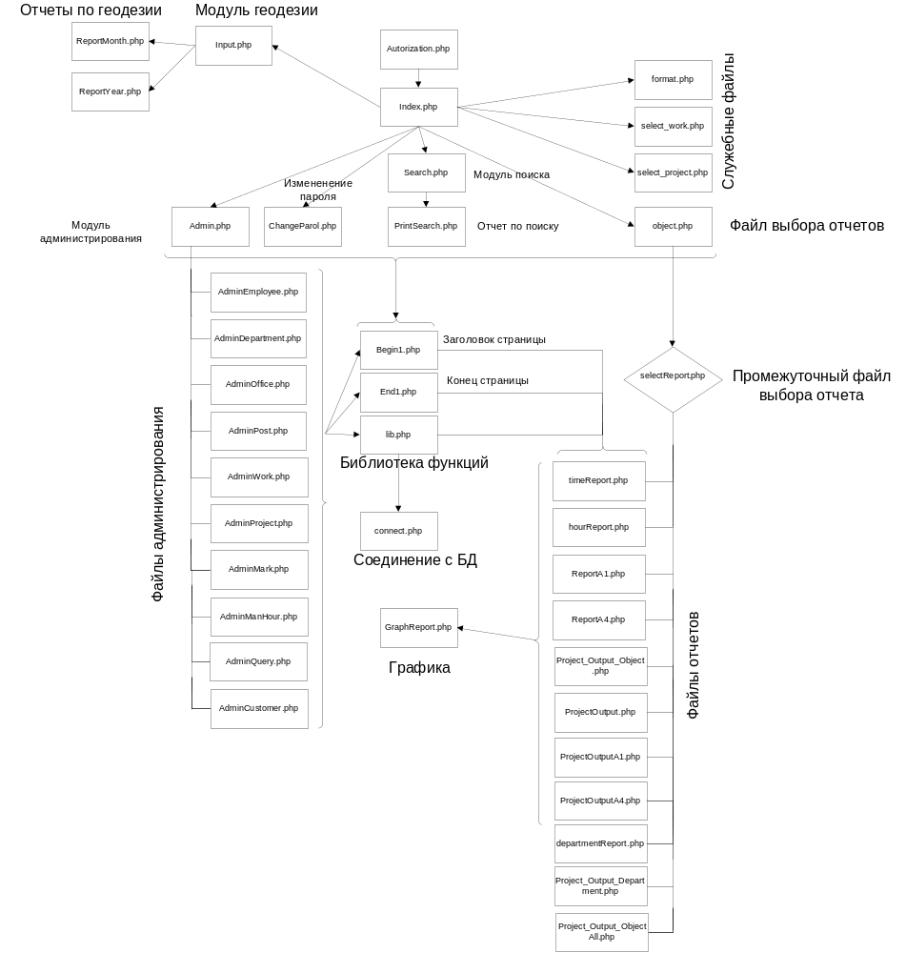
3. Файловый состав

Autorization.php – авторизационный модуль, предназначен для вывода приглашения пользователю подключиться к системе, если вход был успешный, перенаправляет на главную страницу.
Index.php – главная страница. Реализация основного интерфейса ввода данных и их редактирования
Admin.php – модуль администрирования, предназначен для выбора редактирования одной из сущностей (таблиц базы: сотрудника, отдела, бюро, должности, работ, проектов, марок проекта).
AdminEmployee.php – модуль администрирования атрибутов сотрудника (добавление, удаление, редактирование)
AdminDepartment.php – модуль администрирования атрибутов отдела (добавление, удаление, редактирование)
AdminManHour.php – модуль администрирования табл. Man_Hour, для дектирования величины трудозатрат работ (добавление, удаление, редактирование)
AdminOffice.php – модуль администрирования атрибутов бюро (добавление, удаление, редактирование)
AdminPost.php – модуль администрирования атрибутов должности сотрудника (добавление, удаление, редактирование)
AdminWork.php – модуль администрирования атрибутов работы (добавление, удаление, редактирование)
AdminProject.php – модуль администрирования атрибутов проекта (добавление, удаление, редактирование)
AdminMark.php – модуль администрирования атрибутов марки (добавление, удаление, редактирование)
AlminQuery.php – модуль администрирования для постоения служебных запросов с отображением таблицы Design.
GraphReport – модуль постоения графиков
ChangeParol.php – модуль изменения пароля, при успешной смене, возвращает на главную страницу.
Search.php – модуль поиска и выборки информации по различным критериям. Вывод осуществляется в текущем окне, для представления информации на печать используется модуль PrintSearch.
PrintSearch.php – модуль печати в стандартизированной форме
Object.php – модуль по выбору отчетности для экономистов по ПУ, отделам, бюро
selectReport.php – вспомогательный модуль, предназначенный для перенаправления на конкретные страницы отчетов.
timeReport.php – страница вывода отчета затрат фактического времени за год, по всем отделам, по заданному объекту
hourReport.php – страница вывода отчета затрат трудоемкости за год, по всем отделам, по заданному объекту
ReportA1.php – страница вывода отчета затрат листов формата А1 за год, по всем отделам, по заданному объекту
ReportA4.php – страница вывода отчета затрат листов формата А4 за год, по всем отделам, по заданному объекту
departmentReport.php - страница вывода сводного отчета по подразделениям в зависимости от входных данных
Project_Output_Department – страница отчета трудозатрат отдела по месяцам
Project_Output_Object – страница отчета трудозатрат всех отделов по конкретным объектам
Project_Output – страница группового отчета по выдаче в БВП (только трудозатраты)
ProjectOutputА1 - страница группового отчета по выдаче в БВП листов формата А1
ProjectOutputА4 - страница группового отчета по выдаче в БВП листов формата А4

Begin1.php – модуль для вывода заголовка страницы
End1.php – модуль для вывода конца страницы
lib.php – модуль библиотеки, представленный различными функциями, используемые в программе.
connect.php – модуль подключения к MySQL, с заданным логином и паролем.
format.php – модуль обработчика события onchange раскрыв.списка
select_work.php – модуль обработчика события onchange раскрыв.списка
select_project.php – модуль обработчика события onchange раскрыв.списка

Программа «Трудозатраты ПУ» использует для работы СУБД MySQL. Сама БД представлена 9 таблицами – department (отдел), design (проектирование), employee (сотрудник), mark (марка), office (бюро), post (должность), project (проект), work (работа), man_hour (трудозатраты). Таблица design является основной, остальные таблицы – справочными, из которых берется информация по выполненным работам.

- Схема отношений

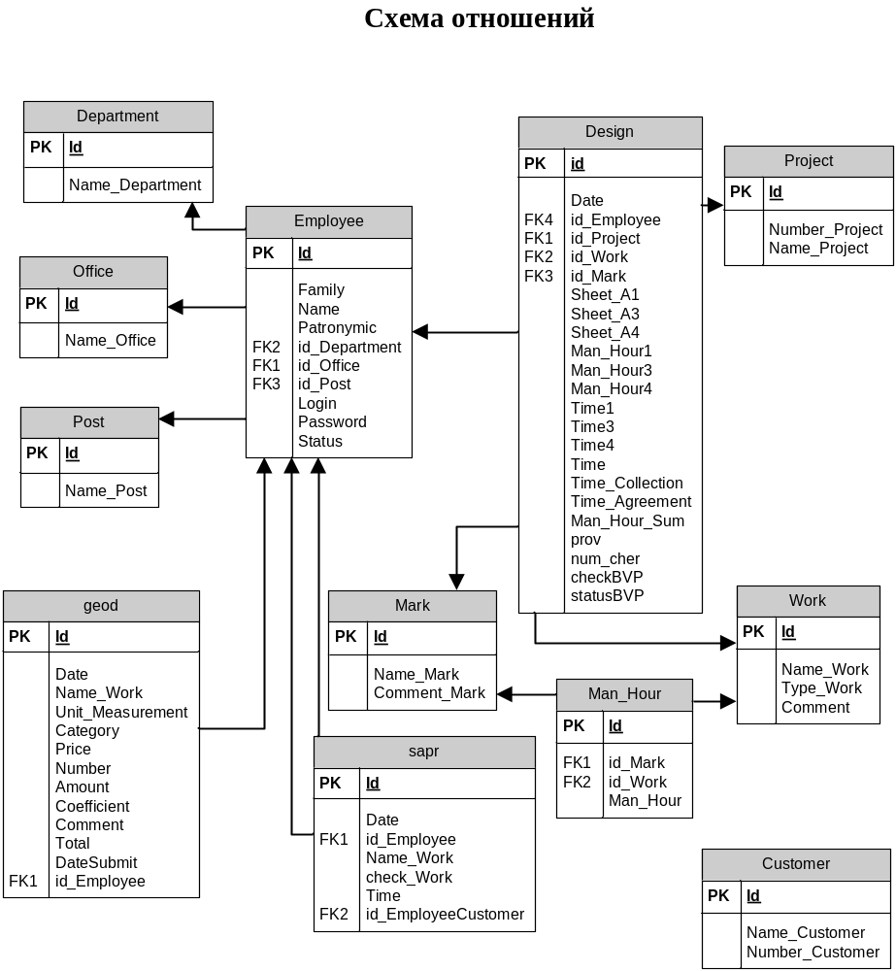
5. Состав таблиц

Таблица «Department» - отдел
Поле Name_Department – название отдела

Таблица «Office» - бюро
Поле Name_ Office – название бюро

Таблица «Post» - должность
Поле Name_ Post – наименование должности

Таблица «Project» - проект
Поле Number_Project – номер проекта
Поле Name_ Post – название проекта

Таблица «Work» - работа
Поле Name_Work – название работы
Поле Type_Work – тип работы
Поле Comment – комментарий

Таблица «Mark» - марка проекта
Поле Name_Mark – наименование марки (аббревиатура)
Поле Comment_ Mark – комментарий (расшифровка аббревиатуры)

Таблица «Employee» - сотрудник
Поле Family – фамилия
Поле Name – имя
Поле Patronymic – отчество
Поле id_Department – внешний ключ (связь) с табл. Department
Поле id_Office – внешний ключ (связь) с табл. Office
Поле id_Post – внешний ключ (связь) с табл. Post

Таблица «Design» - проектирование
Поле Date - дата
Поле id_Employee - внешний ключ (связь) с табл. Employee
Поле id_Project - внешний ключ (связь) с табл. Project
Поле id_Work - внешний ключ (связь) с табл. Work
Поле id_Mark - внешний ключ (связь) с табл. Mark
Поле Sheet_A1 – кол-во листов А1 формата
Поле Sheet_A3 – кол-во листов А3 формата
Поле Sheet_A4 – кол-во листов А4 формата
Поле Man_Hour1 – нормативное значение трудозатрат на лист А1
Поле Man_Hour3 – нормативное значение трудозатрат на лист А3
Поле Man_Hour4 – нормативное значение трудозатрат на лист А4
Поле Time1 – время затраченное на выполнение графической части работы (формат А1)
Поле Time3 – время затраченное на выполнение текстовой части работы (формат А3)
Поле Time4 – время затраченное на выполнение графической части работы (формат А4)
Поле Time – общее время выполнения работ
Поле Time_Collection – время, затраченное на сбор данных
Поле Time_Agreement – время, затраченное на согласование между отделами
Поле Man_Hour_Sum – суммарное значение трудозатрат, потраченное на работу
Поле Prov – время, затраченное на проверку чертежей начальниками бюро
Поле num_cher – номер чертежа или другая информация, отнесенная к данной работе
Поле checkBVP – сдана работа или не сдана на проверку
Поле statusBVP – дата утверждения работы в данной записи/позиции

Таблица «Man_Hour» - таблица, в которой пердставлены трудозатраты на работы
Поле id_Work - внешний ключ (связь) с табл. Work
Поле id_Mark - внешний ключ (связь) с табл. Mark
Поле Man_Hour –цена (трудозатраты) той или иной работы

